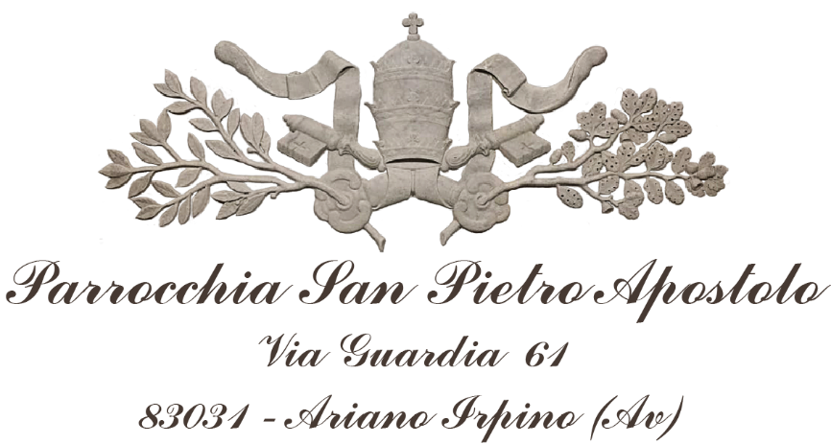

“Regalaci un' idea”

MODULO D’ ISCRIZIONE

Dati della scuola

Denominazione: _________________________________________________________________________

Indirizzo:_________________________________________________________________________________

Telefono: _________________________________________________________________________________

E-mail: ____________________________________________________________________________________

Dati Dirigente Scolastico

Nome: ______________________________Cognome: __________________________________________

Dati del Referente dell' attività

Nome: _____________________________Cognome:____________________________________________

Contatto Telefonico: ____________________________________________________________________

E-mail: ____________________________________________________________________________________

Dati Classe/i Partecipante/i____________________________________________________________

Indirizzo di studi: _______________________________________________________________________

Sezione/i: ________________________________________________________________________________

N. studenti partecipanti: ________________________________________________________________

Titolo del lavoro: ______________________________________________________________________

Breve illustrazione delle motivazioni, (massimo 3000 caratteri, spazi inclusi.

Attestazione di acquisizione della liberatoria:

Il Dirigente Scolastico attesta di avere depositato presso la propria istituzione scolastica le opportune liberatorie all'utilizzo delle immagini firmate dai genitori o tutori legali degli studenti coinvolti ( in caso di minorenni)

Ariano Irpino 19 gennaio 2021 Il Parroco
Don Daniele Palumbo

